Propriedades das inequações
Ao final da atividade, se autoavalie e coloque sua nota de DPO.

INDIVIDUAL
Bia e Vítor resolveram de maneiras diferentes a inequação 3(x + 2) ≤ 6x – 21.
Observe seus raciocínios na figura dada a seguir.
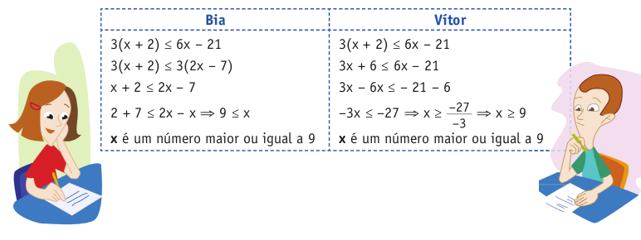
1. Qual dos dois procedimentos está correto? Por que?
__________________________________________________________________________
__________________________________________________________________________
__________________________________________________________________________

2. Em que os modos de resolver se diferenciam? Descreva a maneira de pensar de cada um, identificando as propriedades utilizadas por eles.
__________________________________________________________________________
__________________________________________________________________________
__________________________________________________________________________
__________________________________________________________________________

DPO:___ ___ ___

